04.10.2019-ғы № МКД-Ш-05-02-09/7136-ВН шығыс хаты
04.10.2019-ғы № МКД-Ш-05-02-09/7136-ВН кіріс хаты
Пресс- релиз

2019 жылдың 12 қыркүйекте «АЭА Оңтүстік» кеден бекетінде кеден бекеті басшысының у.м.а. М.Абиевтың төрағалығымен сыртқы экономикалық қызметке (СЭҚ) қатысушыларының қатысуымен «Сыбайлас жемқорлыққа жол бермеу, пара алу-беру жағдайларының алдын алу» тақырыбында дөңгелек үстел өткізілді.
Дөңгелек үстелге кеден бекетінің қызметкерлері және СЭҚ қатысушылары («Назар-Текстиль» ЖШС, «АГФ-Групп» ӨК ЖШС, «Kazbiolife» ЖШС, «Шымкент-Кашемир» ЖШС, «Azala Cotton» ЖШС, «Әлем БТ» ЖШС, «LUX SHOES» БК, «ХПЦ) қатысты.
«АЭА Оңтүстік» кеден бекеті басшысының у.м.а. М.Абиев жиынға қатысқан СЭҚ қатысушыларына кеден бекетінің қызметкерлеріне заңсыз сыйлықтар мен пара бергені үшін жауапкершілік сондай ақ пара берген салық төлеушіге де қатысты екенін ескертті.
Кездесу барысында сыбайлас жемқорлықпен күресу, оның алдын алу және жауапкершілік мәселелері қызу талқыланды және сыбайлас жемқорлық үшін жауапкершілік түрлері көрсетілген парақшаның (листовка) үлгісі қағаз нұсқасы сыртқы экономикалық қызметке (СЭҚ) қатысушыларға тарату жұмыстары жүргізілген.
Бұл іс-шара сыбайлас жемқорлыққа қарса заңнаманы түсіндіруге және сыбайлас жемқорлықты жоюға бағыталды.

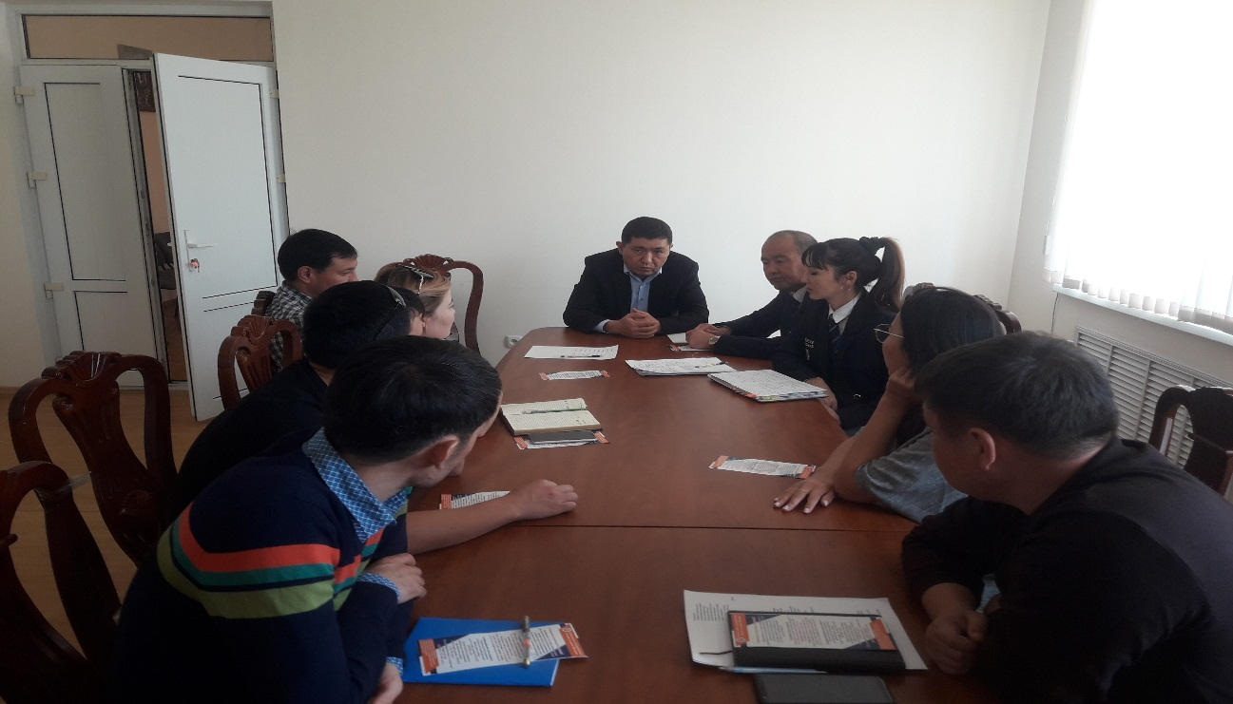

Пресс- релиз

12 сентября 2019 года на таможенном посту «СЭЗ Оңтүстік» под председательством и.о. руководителя таможенного поста «СЭЗ Оңтүстік» М.Абиева с участием налогоплательщиком участников ВЭД прошел круглый стол на тему «О механизмах предупреждения и борьбы с коррупцией».
На заседании круглого стола приняли участие работники таможенного поста и участники внешнеэкономической деятельности (ТОО «Назар-Текстиль», ТОО ӨК «АГФ-Групп», ТОО «Kazbiolife», ТОО «Шымкент-Кашемир», ТОО «Azala Cotton», ТОО «Әлем БТ», БК «LUX SHOES», «ХПЦ» ЖШС).
И.о руководителя таможенного поста «СЭЗ Оңтүстік» М.Абиев предупредил участников ВЭД о том, что ответственность за склонение к даче взятки, иных незаконных вознаграждений или подарков в первую очередь будет рассмотрена в отношении них.
В ходе встречи также были обсуждены иные вопросы по борьбе с коррупцией, а также были розданы листовки, в которых отражена ответственность за дачу взятки и незаконные материальные вознаграждения.
Данное мероприятие направлено на разъяснение действующих норм законодательства и исключению фактов коррупционного правонарушения и преступления.
